Studi Kasus 6
Kevin huang – 2331241
Lab AI
- Uraikan secara rinci masalah apa yang dihadapi Bank Sentral berdasarkan informasi awal di atas. Mengapa harus dilakukan predictive analytic dalam masalah ini? Bagaimanakah project ini akan berkontribusi pada pemecahan masalah pada institusi ini?
- Data Understanding, jabarkan apa yang menjadi target variable? Buatkan visualisasi tahapan Exploratory Data Analysis untuk melihat beberapa hubungan 2 variable dengan target variable.
- Data Preparation, Apakah data ini “Balance”? dan jika tidak, bagaimana cara untuk menangani data yang tidak balance? Buatkan juga tahapan data cleaning dan data transformation nya.
- Modelling, Gunakan algoritma seperti Random Forest, Decision Tree, Artificial Neural Network. Manakah algoritma yang paling sesuai dengan dataset yang ada saat ini?
- Evaluation, Lakukan evaluasi dari model yang anda sudah buat. Sajikan Confusion Matrix, Precision, Recall, f1-score dan sebagainya.
- Sebutkan 5 variable yang paling mempengaruhi kebangkrutan sebuah bank.
Jawaban
- Bank Sentral di Taiwan mempunyai tanggung jawab dalam menjaga stabilitas sistem perbankan. Salah satunya yaitu memastikan bahwa setiap bank yang beroperasi berada dalam kondisi sehat dan mampu memenuhi kewajiban finansialnya. Dalam praktiknya, beberapa bank mungkin menghadapi risiko kebangkrutan akibat berbagai faktor, mulai dari struktur modal, manajemen risiko, likuiditas, hingga faktor eksternal seperti kondisi ekonomi makro. Untuk itu, predictive analytics menjadi alat yang krusial, karena memungkinkan institusi memanfaatkan data historis untuk mengidentifikasi risiko kebangkrutan lebih awal. Dengan model prediktif yang tepat, Bank Sentral dapat memberikan intervensi, rekomendasi, atau regulasi yang lebih proaktif, sehingga potensi kerugian sistemik dapat diminimalisir.
- Target variable dalam analisis ini adalah "Bankrupt?" yang merupakan variabel kategorikal biner:
0: Bank masih beroperasi (tidak bangkrut)
1: Bank telah berhenti beroperasi (bangkrut)
Variabel ini sangat penting karena menjadi indikator utama kesehatan bank yang ingin kita prediksi. Status kebangkrutan bank adalah hasil akhir dari berbagai faktor keuangan dan operasional yang tercermin dalam fitur-fitur lainnya.
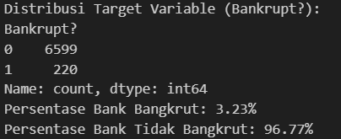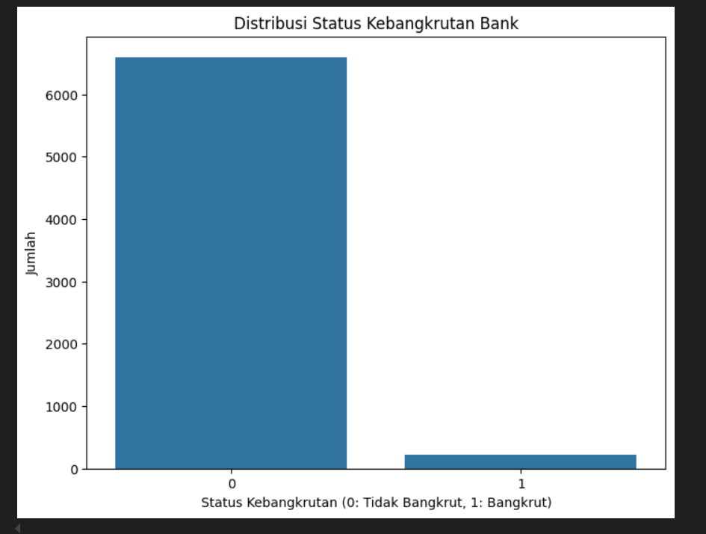
Dari gambar atas menunjukkan distribusi kelas tidak seimbang sekitar 96.77% Adalah 0 dan 3.23% Adalah 1. Distribution of 'Bankrupt?' variable 0 memiliki 6599 sampel, 1 hanya memiliki 220 sampel.
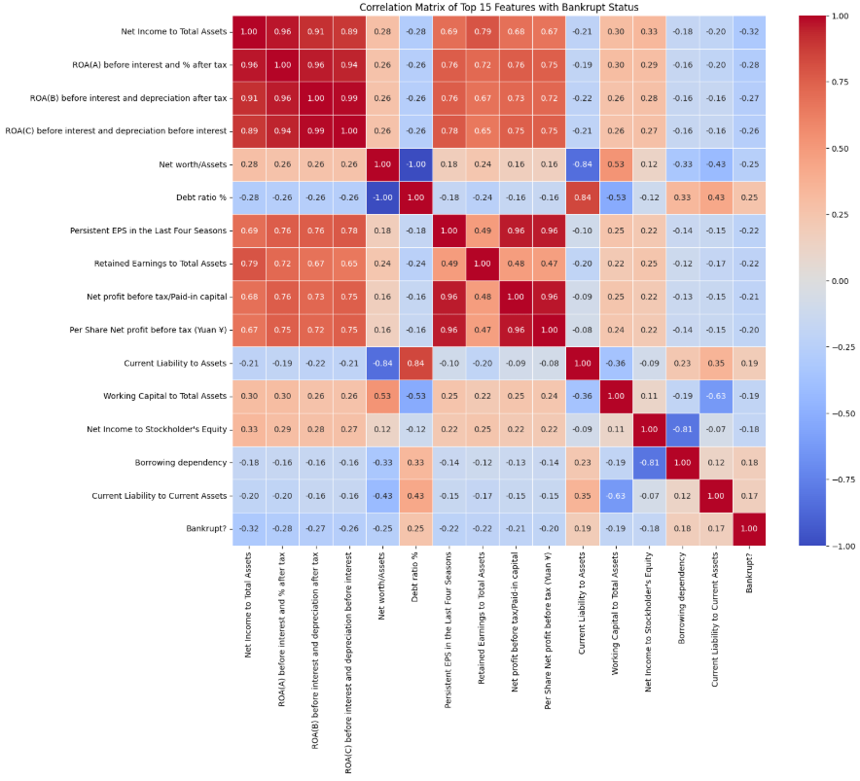
Dari heatmap korelasi yang telah dibuat sebelumnya, kita dapat mengidentifikasi hubungan antara fitur-fitur keuangan perusahaan dengan status kebangkrutan ('Bankrupt?'). Heatmap ini menampilkan korelasi absolut dari 15 fitur teratas yang paling berkorelasi dengan variabel target.
Fitur-fitur dengan Korelasi Tertinggi terhadap 'Bankrupt?': Berdasarkan correlation_with_target yang telah dihitung sebelumnya, fitur-fitur yang memiliki korelasi absolut tertinggi dengan 'Bankrupt?' adalah:
  - Net Income to Total Assets
  - ROA(A) before interest and % after tax
  - ROA(B) before interest and depreciation after tax
  - ROA(C) before interest and depreciation before interest
  - Net worth/Assets
Sifat dan Makna Korelasi: Sebagian besar fitur teratas ini menunjukkan korelasi negatif yang kuat dengan 'Bankrupt?'. Ini berarti bahwa semakin tinggi nilai fitur-fitur ini, semakin kecil kemungkinan perusahaan untuk bangkrut. Sebaliknya, semakin rendah nilai fitur-fitur ini, semakin tinggi risiko kebangkrutan.
  - Misalnya, Net Income to Total Assets (Laba Bersih terhadap Total Aset) memiliki korelasi negatif yang paling signifikan. Ini logis, karena perusahaan dengan rasio laba bersih terhadap total aset yang tinggi cenderung lebih sehat secara finansial dan kurang mungkin bangkrut.
  - Demikian pula, rasio ROA (Return on Assets) yang tinggi menunjukkan kinerja keuangan yang baik, sehingga berkorelasi negatif dengan kebangkrutan.
  - Net worth/Assets (Ekuitas Bersih terhadap Aset) yang tinggi juga mengindikasikan struktur keuangan yang kuat dan risiko kebangkrutan yang lebih rendah.
Dua Fitur Teratas yang Paling Berkorelasi dengan 'Bankrupt?': Dua fitur teratas yang paling berkorelasi (secara absolut) dengan 'Bankrupt?' adalah:
  - Net Income to Total Assets (Korelasi sekitar -0.315)
  - ROA(A) before interest and % after tax (Korelasi sekitar -0.283)
- Pada tahap ini kita akan melihat output sebelumnya:

Dengan data diatas menunjukkan adanya ketidakseimbangan kelas (imbalance data) yang sangat signifikan. Kelas "Bankrupt?" (minority class) jauh lebih sedikit dibandingkan kelas "Tidak Bangkrut" (majority class).
Mengapa Ketidakseimbangan Data Menjadi Masalah: Ketidakseimbangan data merupakan masalah serius dalam pengembangan model Machine Learning karena adanya Bias Model yang cenderung akan bias terhadap kelas mayoritas. Algoritma pembelajaran akan melihat lebih banyak contoh kelas mayoritas dan menganggapnya sebagai kelas yang lebih penting atau lebih sering terjadi.
kemudian ada Performa Buruk pada Kelas Minoritas yang dimana Akurasi model pada kelas minoritas akan sangat rendah. Model mungkin mencapai akurasi keseluruhan yang tinggi (misalnya, 96.77% jika selalu memprediksi "Tidak Bangkrut") tetapi gagal mengenali kasus kelas minoritas (Bangkrut) yang justru seringkali lebih krusial untuk diprediksi dengan benar. Metrik Evaluasi yang Menyesatkan seperti akurasi (accuracy) menjadi tidak relevan. Meskipun akurasi tinggi, presisi dan recall untuk kelas minoritas bisa sangat rendah, menunjukkan bahwa model tidak efektif dalam mendeteksi kejadian langka tersebut.
Cara untuk menangani data yang tidak balance yaitu dengan menggunakan SMOTE, yang menjadi salah satu teknik over-sampling yang populer untuk menangani ketidakseimbangan kelas. Cara kerjanya adalah dengan menciptakan sampel sintetis (bukan duplikat) dari kelas minoritas. Untuk setiap sampel di kelas minoritas, SMOTE mencari k-tetangga terdekatnya (misalnya, 5 tetangga terdekat). Kemudian, SMOTE secara acak memilih satu atau lebih dari tetangga tersebut dan membuat sampel baru di sepanjang garis yang menghubungkan sampel asli dengan tetangga yang dipilih. Proses ini menghasilkan sampel sintetis yang "mirip" dengan sampel kelas minoritas yang ada, tetapi tidak persis sama, sehingga mengurangi risiko overfitting dibandingkan dengan over-sampling sederhana (duplikasi). Tujuannya untuk menyeimbangkan jumlah sampel antara kelas minoritas dan mayoritas, sehingga model dapat belajar dari kedua kelas secara adil.
Berdasarkan output y_resampled.value_counts():
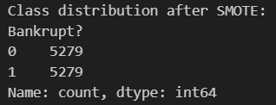
Setelah penerapan SMOTE pada data pelatihan, jumlah sampel untuk kedua kelas (0 dan 1) kini seimbang, yaitu masing-masing 5279 sampel. Ini berarti SMOTE telah berhasil meningkatkan jumlah sampel kelas minoritas (Bankrupt) hingga sama dengan jumlah sampel kelas mayoritas yang ada di data pelatihan.

Untuk data cleaning bisa dilihat dari analisis awal dengan menggunakan df.isnull().sum(), disini dilihat bahwa tidak ditemukan adanya missing values pada setiap kolom di dataset ini. Ini berarti bahwa setiap fitur memiliki data yang lengkap untuk semua entri. Karena tidak ada missing values, maka tidak ada langkah spesifik yang perlu dilakukan untuk menangani missing values dalam tahapan data cleaning ini.
Untuk Data Transformation yang mengubah format atau struktur data menjadi format atau struktur lain yang lebih sesuai untuk analisis atau pemodelan. Disini saya menggunakan feature scaling menggunakan StandardScaler yang bisa mengubah distribusi data sehingga memiliki:
Mean (rata-rata) = 0
Standard Deviation (deviasi standar) = 1
Ini dilakukan dengan rumus sebagai berikut untuk setiap fitur
x: x_scaled = (x - mean(x)) / std_dev(x)
Di mana:
mean(x) adalah rata-rata dari semua nilai dalam fitur tersebut.
std_dev(x) adalah standar deviasi dari semua nilai dalam fitur tersebut.
Biasanya dilakukan setelah melakukan train_test_split.
Train_test_split digunakan untuk membagikan dataset ratio sesuai dengan yang kita pilih Dimana x% data untuk training dan y% data untuk diuji nanti
Pembagian ini menjaga representasi kelas pada data uji tetap alami (tanpa oversampling), sehingga performa model dapat dievaluasi secara realistis pada kondisi sebenarnya.
- Disini dengan mengevaluasi model Random Forest, Decision Tree, dan Artificial Neural Network (ANN) laporan klasifikasi dan skor ROC AUC, fokus khusus pada recall untuk kelas minoritas (Bankrupt?) dan ROC AUC keseluruhan. Kita mendapatkan hasil berikut
  - Confusion Matrix: Tabel yang digunakan untuk menggambarkan kinerja model klasifikasi pada sekumpulan data uji yang nilai sebenarnya telah diketahui.
Tabel ini menunjukkan jumlah Positif Benar (TP), Negatif Benar (TN), Positif Palsu (FP), dan Negatif Palsu (FN).
  - Precision: Rasio observasi positif yang diprediksi dengan benar terhadap total positif yang diprediksi. Presisi tinggi berkaitan dengan tingkat positif palsu yang rendah.
Konteks: Untuk Bankrupt?, presisi tinggi untuk 1 berarti bahwa ketika model memprediksi sebuah bank akan bangkrut, kemungkinan besar prediksi tersebut benar, sehingga meminimalkan alarm palsu.
  - Recall (Sensitivity): Rasio observasi positif yang diprediksi dengan benar terhadap semua observasi di kelas sebenarnya. Recall tinggi berkaitan dengan tingkat negatif palsu yang rendah.
Konteks: Untuk kebangkrutan bank, recall yang tinggi untuk 1 berarti model tersebut baik dalam mengidentifikasi sebagian besar bank yang benar-benar akan bangkrut, meminimalkan kebangkrutan yang terlewat.
  - F1-Score: Rata-rata harmonik tertimbang dari presisi dan recall. Model ini mencoba menemukan keseimbangan antara presisi dan recall.
Konteks: F1-score yang baik menunjukkan model yang robust yang menyeimbangkan positif palsu dan negatif palsu.
  - ROC AUC (Receiver Operating Characteristic - Area Under the Curve): Mewakili derajat atau ukuran keterpisahan. Ini menunjukkan seberapa besar model mampu membedakan antar kelas. Semakin tinggi AUC, semakin baik model dalam memprediksi angka 0 sebagai 0 dan angka 1 sebagai 1.
Konteks: ROC AUC yang tinggi untuk prediksi kebangkrutan bank menunjukkan bahwa model tersebut baik dalam memberi peringkat bank sehat lebih tinggi daripada bank bangkrut, terlepas dari ambang batas klasifikasi.
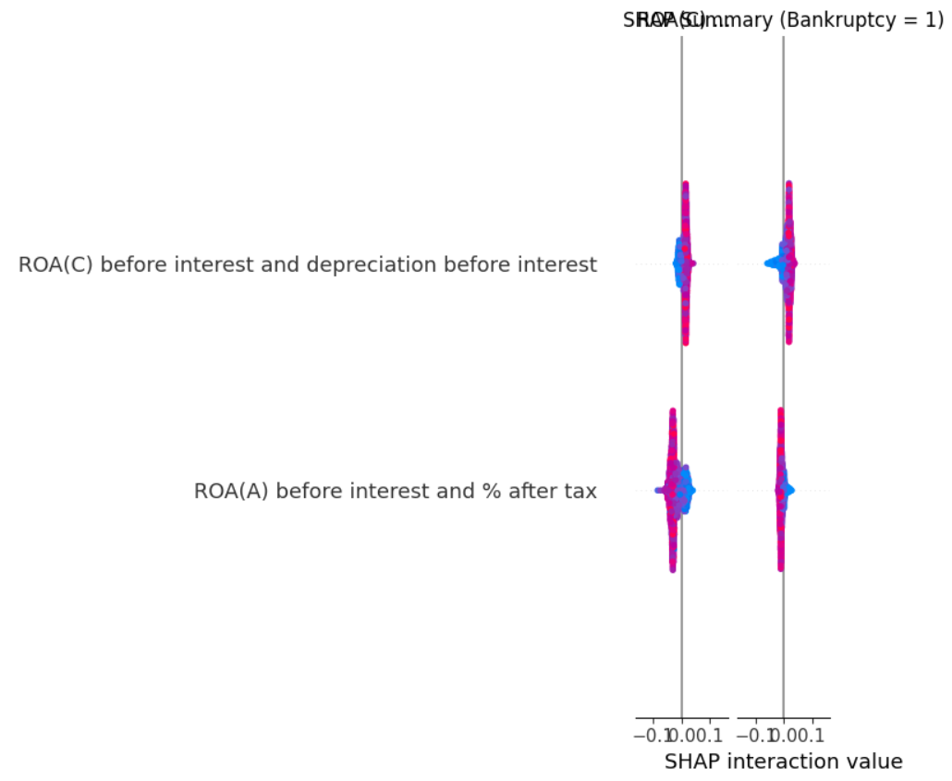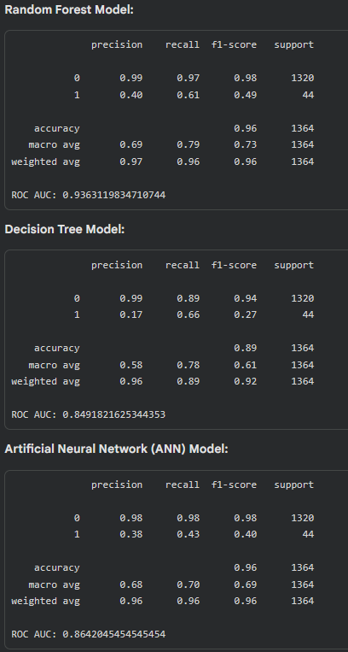
model Random Forest memberikan keseimbangan yang jauh lebih baik. Model ini memiliki competitive recall (0,61), precision yang jauh lebih tinggi (0,40), dan ROC AUC (0,936) yang jauh lebih tinggi daripada Decision Tree (0,849) maupun ANN (0,864). ROC AUC yang tinggi menunjukkan bahwa Random Forest memiliki daya diskriminatif yang sangat baik, yang secara efektif memisahkan kedua kelas berdasarkan berbagai ambang batas. Skor F1-nya untuk kelas minoritas (0,49) juga merupakan yang tertinggi di antara ketiganya. Oleh karena itu, dengan mempertimbangkan kemampuan mengidentifikasi bankrupt (recall) dan reliabilitas model secara keseluruhan (precision, F1-score, and ROC AUC), model Random Forest dipilih sebagai algoritma yang paling sesuai untuk dataset yang tidak seimbang ini.
- Untuk mengevaluasi kinerja model klasifikasi, terutama pada dataset yang tidak seimbang seperti deteksi kebankrutan bank, penting untuk melihat metrik yang lebih dari sekadar akurasi. Berikut adalah metrik-metrik yang akan digunakan:
Confusion Matrix: Ini adalah tabel yang menunjukkan kinerja model klasifikasi pada sekumpulan data uji yang hasilnya sudah diketahui. Ini membantu memvisualisasikan akurasi model dalam mengklasifikasikan kelas yang berbeda. Dalam konteks kebangkrutan bank:
  - True Positive (TP): Bank diprediksi bangkrut (1) dan memang bangkrut (1). Ini adalah deteksi yang benar dari bank yang berisiko.
  - True Negative (TN): Bank diprediksi tidak bangkrut (0) dan memang tidak bangkrut (0). Ini adalah identifikasi yang benar dari bank yang sehat.
  - False Positive (FP): Bank diprediksi bangkrut (1) tetapi sebenarnya tidak bangkrut (0). Ini adalah alarm palsu, di mana bank yang sehat salah diklasifikasikan sebagai berisiko.
  - False Negative (FN): Bank diprediksi tidak bangkrut (0) tetapi sebenarnya bangkrut (1). Ini adalah kegagalan yang serius, di mana bank yang berisiko tinggi luput dari deteksi.
Precision (Presisi): Presisi mengukur proporsi prediksi positif yang benar. Dihitung sebagai TP / (TP + FP). Dalam konteks kebangkrutan, ini menjawab pertanyaan: "Dari semua bank yang model kami prediksi bangkrut, berapa banyak yang benar-benar bangkrut?" Presisi tinggi berarti model memiliki tingkat alarm palsu yang rendah.
Recall (Sensitivitas): Recall mengukur proporsi positif aktual yang diidentifikasi dengan benar. Dihitung sebagai TP / (TP + FN). Dalam konteks kebangkrutan, ini menjawab pertanyaan: "Dari semua bank yang benar-benar bangkrut, berapa banyak yang berhasil dideteksi oleh model?" Recall tinggi sangat penting dalam kasus kebangkrutan untuk memastikan bahwa sebagian besar bank yang berisiko teridentifikasi.
F1-Score: rata-rata harmonik dari presisi dan recall. Dihitung sebagai 2 * (Precision * Recall) / (Precision + Recall). Ini adalah metrik yang baik untuk digunakan pada dataset yang tidak seimbang karena mempertimbangkan baik false positives maupun false negatives. F1-score yang tinggi menunjukkan keseimbangan yang baik antara presisi dan recall.
ROC AUC (Receiver Operating Characteristic - Area Under the Curve): ROC AUC mengukur kemampuan model untuk membedakan antara kelas positif dan negatif. Nilainya berkisar antara 0 dan 1. AUC 1.0 berarti model dapat membedakan dengan sempurna, sementara AUC 0.5 berarti model tidak lebih baik dari tebakan acak. Dalam konteks kebangkrutan, AUC yang tinggi menunjukkan bahwa model sangat baik dalam memeringkat bank berdasarkan probabilitas kebangkrutan mereka, secara efektif memisahkan bank yang bangkrut dari yang tidak.
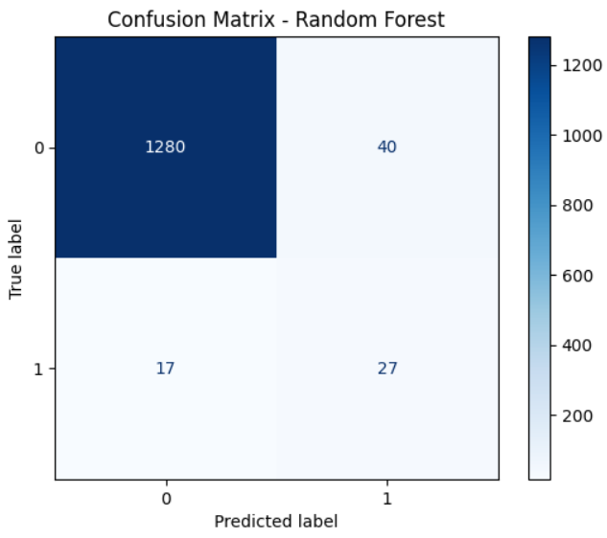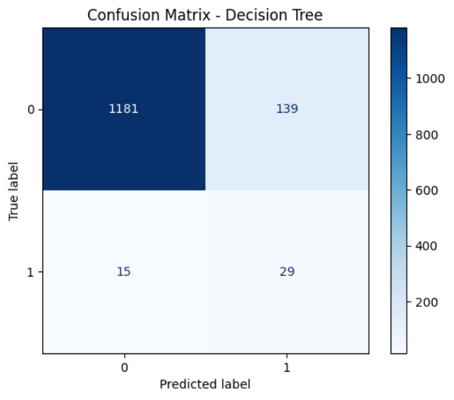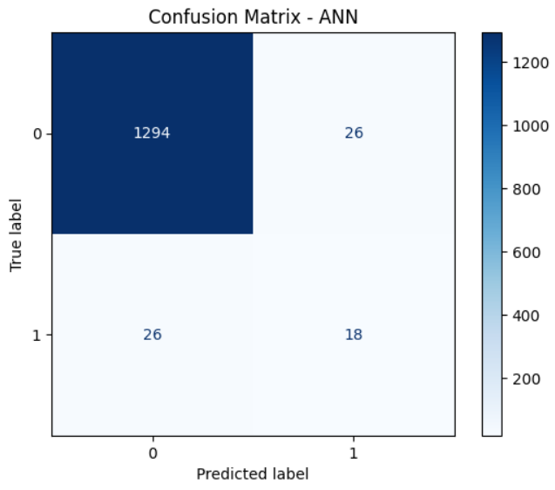
- Top 5 Fitur berdasarkan SHAP:
Berdasarkan model Random Forest dan analisis SHAP, berikut adalah 5 fitur teratas yang paling signifikan memengaruhi prediksi kebangkrutan bank:
No | feature | mean_abs_shap
1 | Equity to Long-term Liability | 0.039816
2 | Cash Flow to Total Assets | 0.039816
3 | Persistent EPS in the Last Four Seasons | 0.029372
4 | Cash Flow Per Share | 0.029372
5 | Net Value Per Share (B) | 0.027445

